ОТЧЕТ О ДЕЯТЕЛЬНОСТИ
Липецкой областной общественной организации инвалидов «Параллели»
за 2021 год.

- Название организации по Уставу (полное и сокращенное).
Липецкая областная общественная организация инвалидов «Параллели»
ЛОООИ «Параллели»

Томилина Ольга Анатольевна (председатель)
телефон: 961 600 00 56
адрес электронной почты: olga.tomilina.78@mail.ru

Косенко Елена Александровна (художественный руководитель, тренер по спортивным танцам и спецолимпиаде)
телефон: 905 688 58 06
адрес электронной почты: paralleli.lipetsk@gmail.com

Хорошилов Владимир Борисович (тренер по спортивным танцам на колёсах, судья 2 категории по танцевальному спорту)
телефон: 980 269 92 82
адрес электронной почты: khoroshilovv48@gmail.com

- Адрес и название организации, где проходят занятия по танцам на колясках
398002, г Липецк, МАУ ДО ДДТ «Городской» им. С.А. Шмакова,
ул. Космонавтов, 2.

- Ссылки на социальные сети Вашей организации:
https://vk.com/public7980133
https://www.parallels.tk

- Расписание занятий:
Наименование | Понедельник | Среда | Четверг | Суббота
Концертная группа  (танцоры на колясках) | индивидуальные занятия  9.00-11.00  Групповые (ансамбль)  18.30-21.00 | индивидуальные занятия  18.30-19.30  групповые  19.30-21.00 | индивидуальные занятия  18.30-19.30  групповые  19.30-21.00 | индивидуальные занятия  14.30-18.00

- Количество (данные на начало и конец 2021 года)

Начало года:
Всего 86 чел.
- танцоров с инвалидностью - 65
- танцоров без инвалидности - 21
Из нах на колясках: 10
Конец года:
Всего 88 чел.
- танцоров с инвалидностью - 64
- танцоров без инвалидности - 24
Из нах на колясках: 9

Народный инклюзивный театр танца «Параллели»
Народный инклюзивный театр танца «Параллели» занимается по авторской программе для воспитанников с ОВЗ «Слушай прикосновением», автор художественный руководитель Е.А. Косенко. Коллектив основан в 2007 году. В деятельности театра танца четыре направления по инклюзивным танцам: Танцующие колеса (для детей, молодежи и взрослых с нарушением ПОДА), Танцующие в тишине (для детей, молодежи, взрослых с нарушением слуха), Танцующие под дождем (для детей с РАС) и спортивные танцы на колясках. Возраст танцоров от 6 до 45 лет. Есть отделение в городе Ельце Липецкая область. Ведется активная концертная и фестивальная деятельность, проводятся семинары.
- Двукратные победители Кубка Мира по спортивным танцам на колясках,
- Трехкратные обладатели Гран-при международного фестиваля «Инклюзив Денс» г. Москва, г. Красноярск,
- Трехкратные победители Кубка Континентов по спортивным танцам на колясках,
- Обладатели Гран-при Международного фестиваля творчества «Несебр без границ» Болгария,
- Победители и призеры международных и всероссийских конкурсов и соревнований в Германии, Словакии, Болгарии, Англии Лондон, Украине, России по танцам на колясках и инклюзивным танцам и др.,
- Обладатели Национальной Премии им. Елены Мухиной «Несломленная нота»,
- Победители Международной премии «Филантроп» за выдающиеся успехи в области культуры и искусства»,
- Победители международного соревнования и фестиваля в Англии Лондон,
- Победители и призеры международного соревнования и фестиваля Братислава,
- «Параллели» ежегодно готовят и демонстрируют два отчетных сольных концерта (спектакля) с новыми творческими программами, в репертуаре которых более 100 концертных номеров.
Мероприятия 2021 год
  - Международный фестиваль «Рождество объединяет» инклюзивный спектакль «Мама»
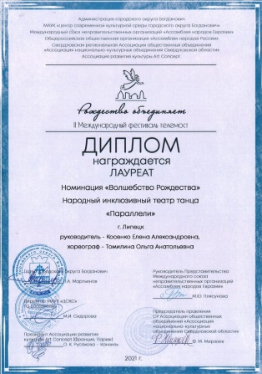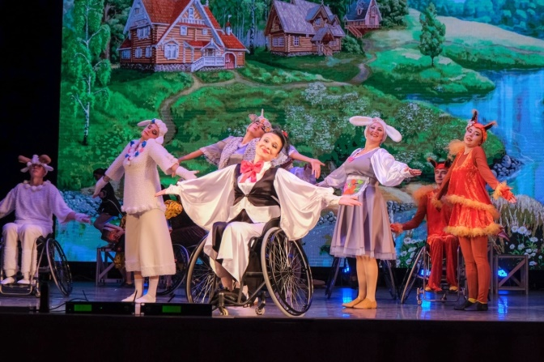

  - «Городской» на фестиваль «Доброфест - 2021» номинация «Юбилей Великой Победы»

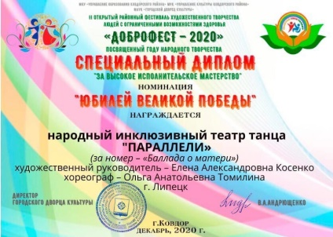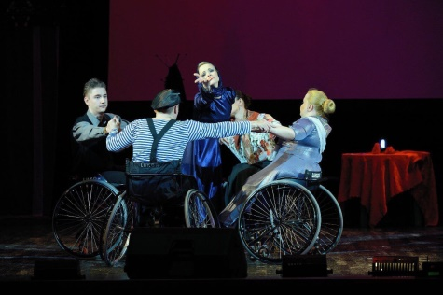

  - Открытие нового хореографического зала МАУ ДО ДДТ «Городской» им. С.А.Шмакова г.Липецка

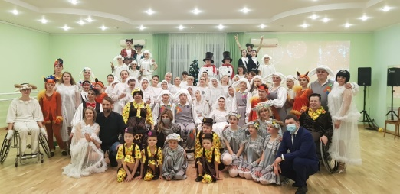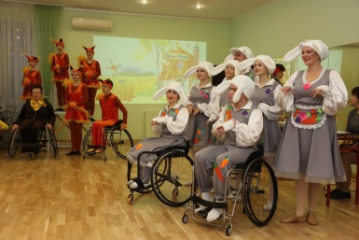
https://vk.com/wall-7980133_5317
https://vk.com/wall-7980133_5318

  - Первый областной фестиваль творчества для инвалидов и людей с ОВЗ «Открытый Мир» номинация «Хореография» группы «Танцующие колеса» (1 место) и «Танцующие под дождем» (2 место)
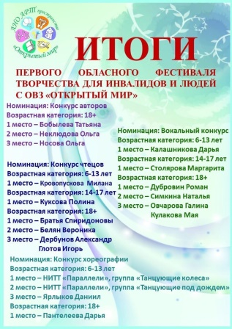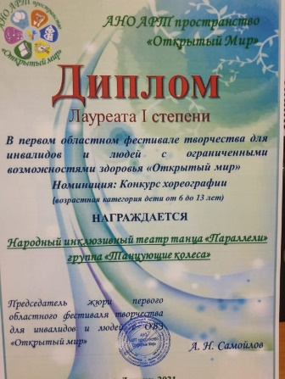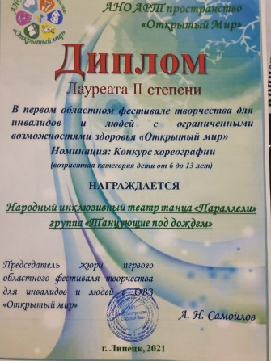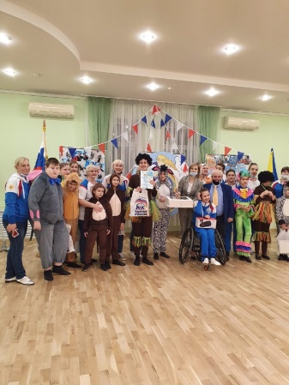
https://vk.com/wall-7980133_5365

  - «Крещенская елка Добра» флешмоб "Нас миллионы»
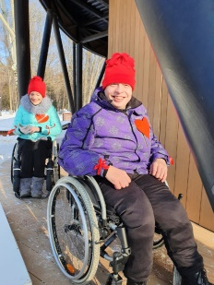…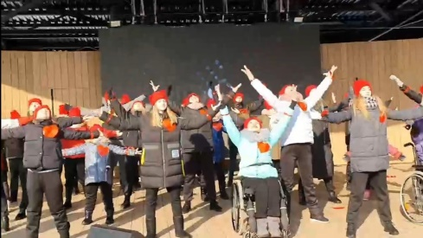 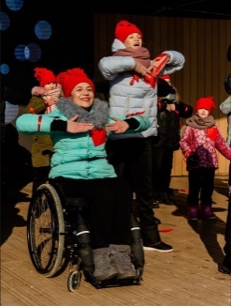 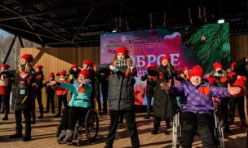
https://vk.com/wall-7980133_5561

  - Всероссийский флешмоб «Русь танцевальная 2021», 12 июня

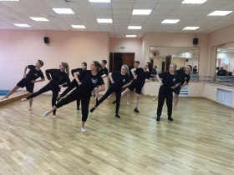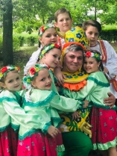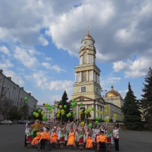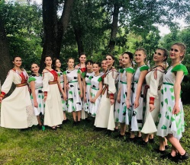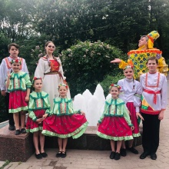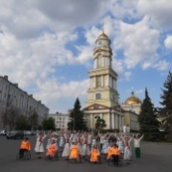

https://vk.com/wall-7980133_5965
https://vk.com/wall-7980133_5755
https://vk.com/wall-7980133_6241

  - III открытый областной фестиваль-конкурс для лиц с ОВЗ «Мы вместе» г. Орел
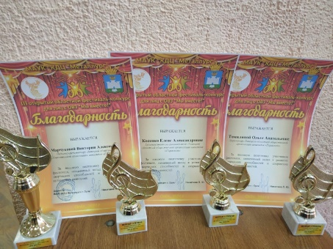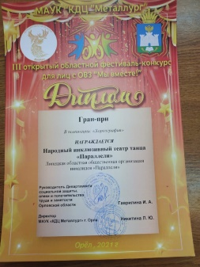

  - ll Международный конкурс-фестиваль исполнительского искусства «Территория успеха 2021» (четыре 1-ых места и одно 2-ое)
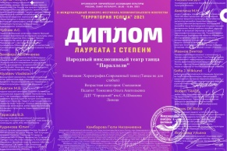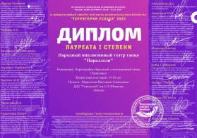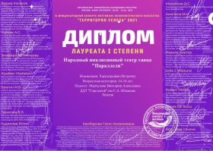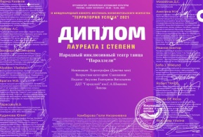
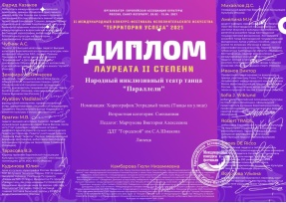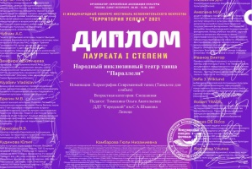
  - Гастроли со спектаклем «Мама» с. Тербуны Кск «Олимпийский»
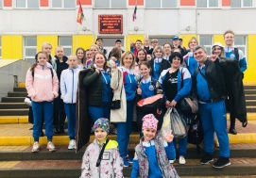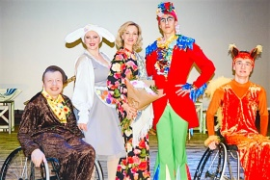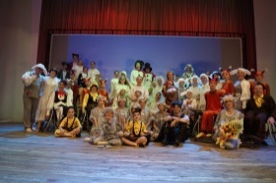
  - Единый методический день на тему: «Личностно-ориентированный подход в организации работы с обучающимися разных нозоологических групп в Народном инклюзивном театре танца «Параллели»
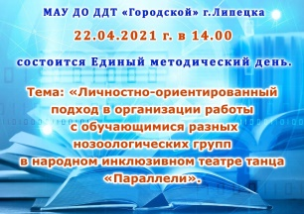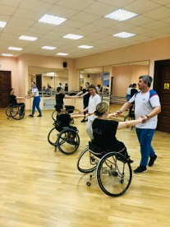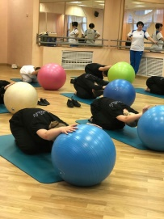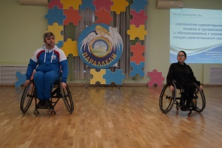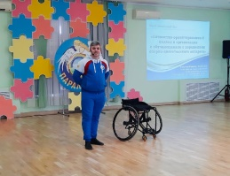
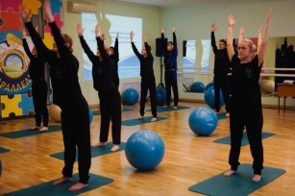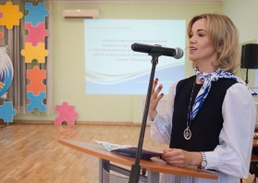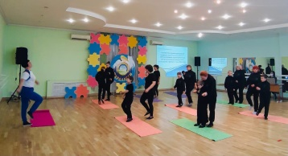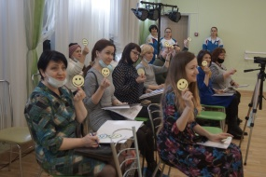
https://vk.com/album-7980133_281574826
  - Онлайн фестиваль "Open Inclusive Dance Festival"Театра танца "Параллели" 4 золотых и 2 серебряных медали, соперники из разных стран мира:
Великобритания, Италия, Польша, Чехия, Грузия, Эстония, Россия.
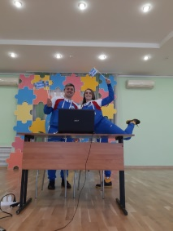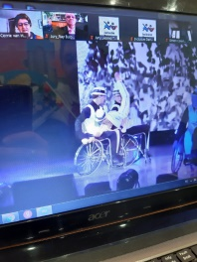
https://vk.com/wall-7980133_6175
  - Первая городская акция «Дорогу осилит идущий»приуроченная к Международному дню инвалидов
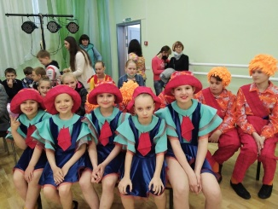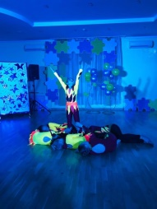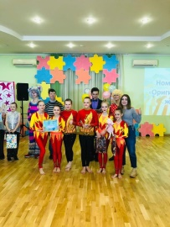
https://vk.com/wall-7980133_6169
https://vk.com/wall-7980133_6171
  - Открытом районный онлайн фестиваль народного творчества «ИСТОКИ» в г.Ковдор
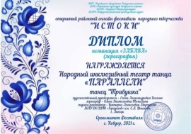
  - День пионерии в Доме Детского творчества «Городской»
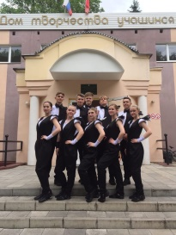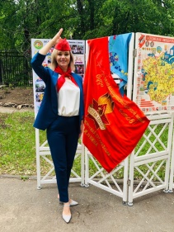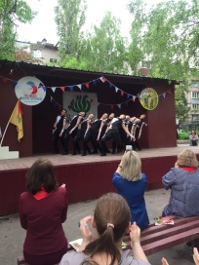
  - «Мы помним! Мы гордимся!» концерт, посвященный победе Советского народа над фашизмом
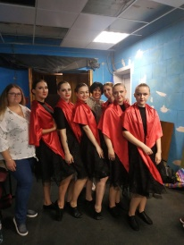
  - 1 июня Международный день защиты детей
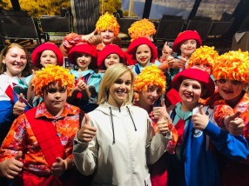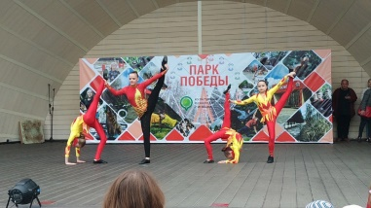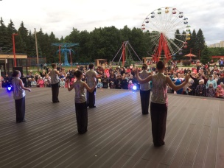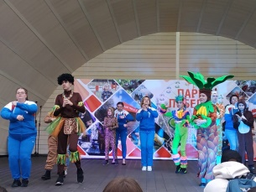
  - Социальная политики Липецкой области «День социального работника»
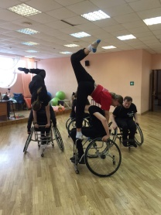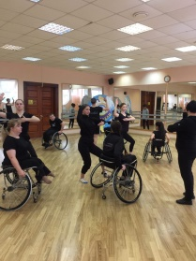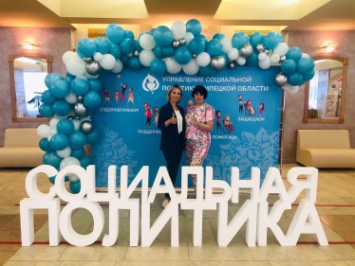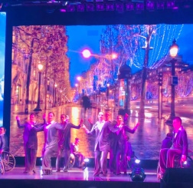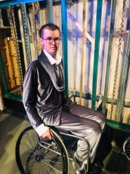
  - Спортивный инклюзивный праздник для детей ОВЗ «Футбол в сердце»
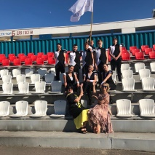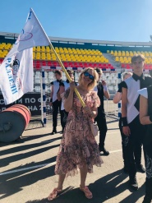

  - Победитель и обладатель специального приза «Открытие фестиваля» городского фестиваля детских театральных коллективов «Театр и дети» в номинации «Драматический спектакль» с инклюзивным спектаклем «МАМА»
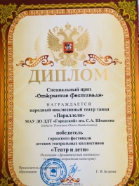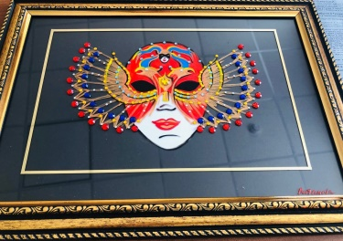
  - Завершение творческого сезона веселый праздник для всего коллектива «Природа и мы»
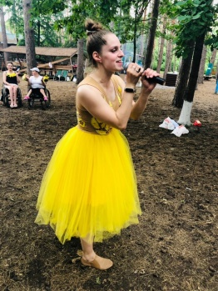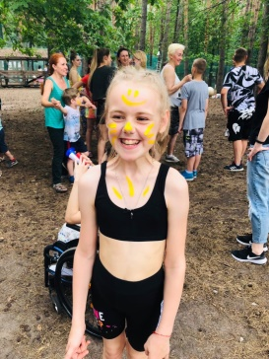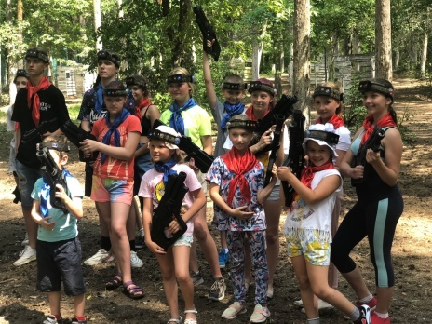
  - Городской фестиваль детского и юношеского творчества «Жар-птица» (два 1-х и два 2-х места)
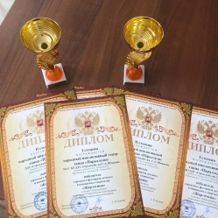
    - .Мы-это Липецк, Липецк - это мы! С днём рождения город Липецк
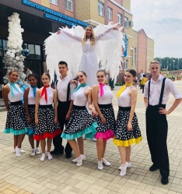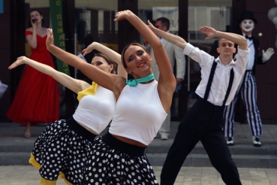
- IX Международного благотворительного танцевального фестиваля Inclusive Dance
(1 место младшая группа "Где оно счастье" 1 место концертная группа)
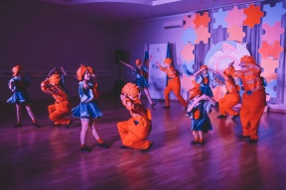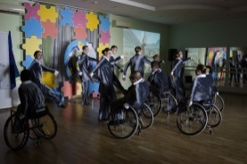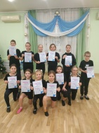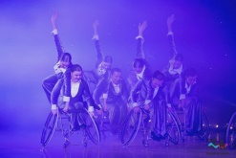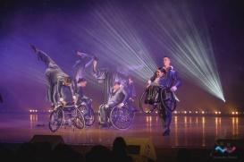
https://vk.com/wall-7980133_6836
https://vk.com/wall-7980133_6837

- Летняя школа искусств
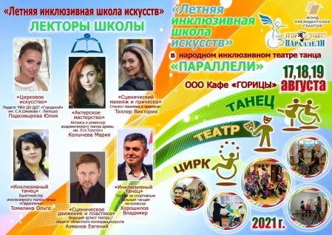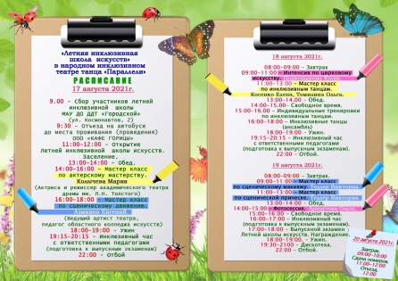
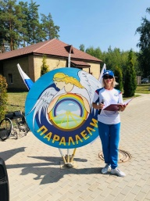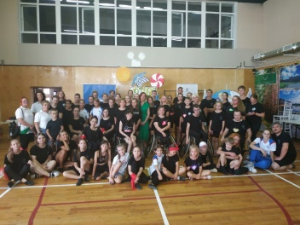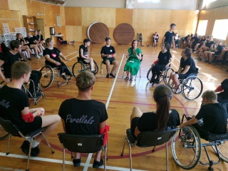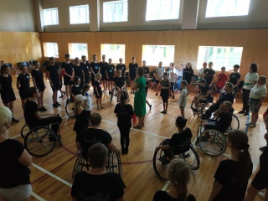
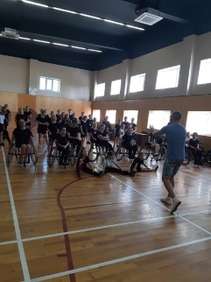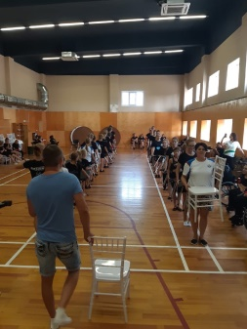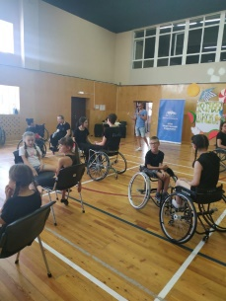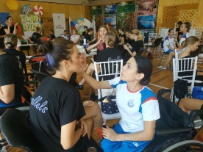
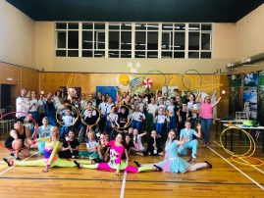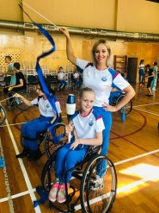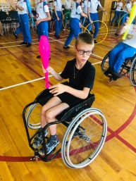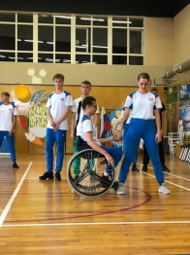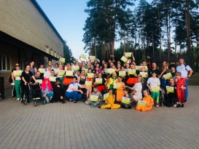
https://vk.com/wall-7980133_6621

- Г(О)БУ Центр "Семья" слёт семей, воспитывающих детей с РАС
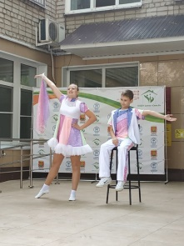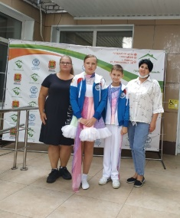

- Чемпионат Росси по танцам на колясках (Ансамбль - серебро)г Санкт Петербург, пара Комби Латина 1 класс - 2 место (Рощинский С. Логушева А.), произвольная программа женщины 1 класс - 3 место Логушева А.
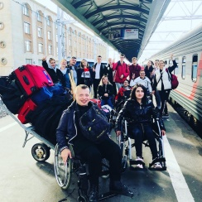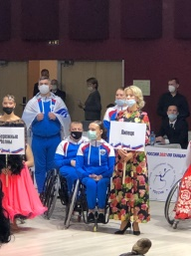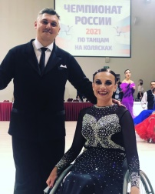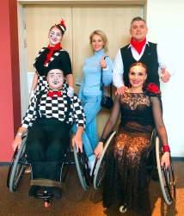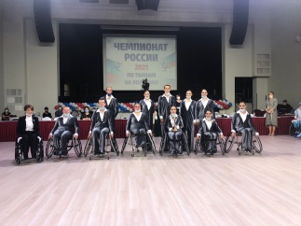
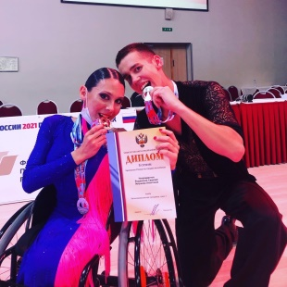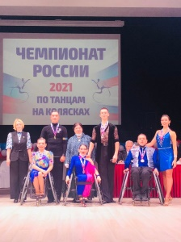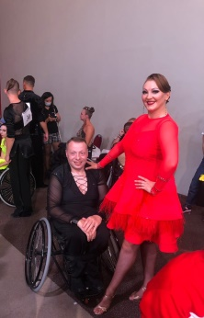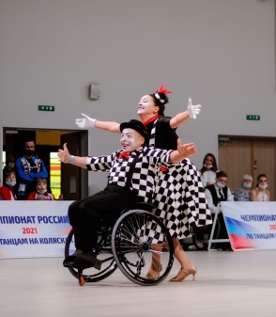
https://vk.com/wall-7980133_6574

- Онлайн концерт «День открытых сердец»
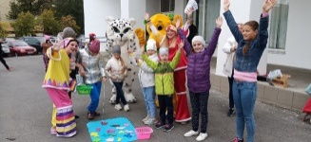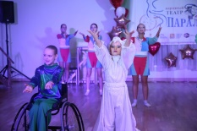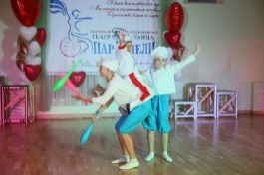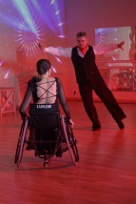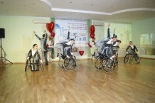
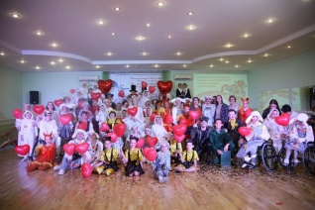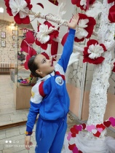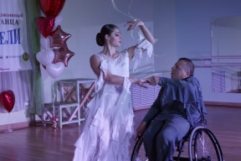
https://lipetskmedia.ru/news/view/151999-Inklyuzivniii.html
https://vk.com/wall-7980133_6613
https://vk.com/wall-7980133_6684
https://vk.com/public7980133?z=video-7980133_456239571%2F5489377359d0af1f19%2Fpl_wall_-7980133

- Международный фестиваль «Inclusive Dance Transform» в г.Симферополь Крым ("золото" и "серебро")
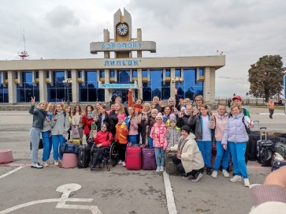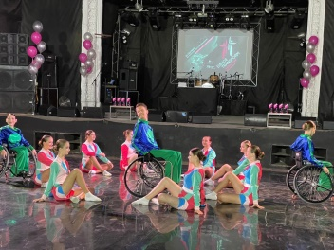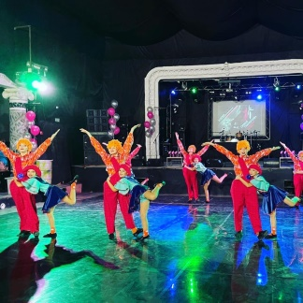
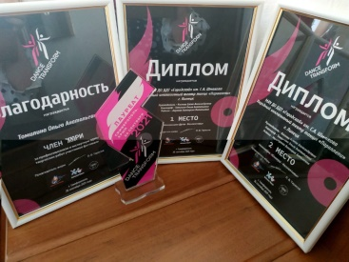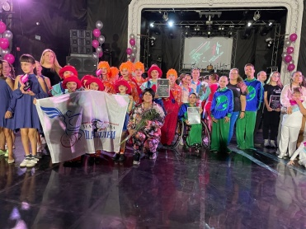
https://xn--80aacoonefzg3am8b1fsb.xn--p1ai/news/5853
- Второй межрегиональный фестиваль творчества для людей с инвалидностью и ОВЗ «Открытый мир» (три 1-ых места и одно 2-ое место)
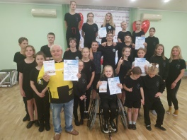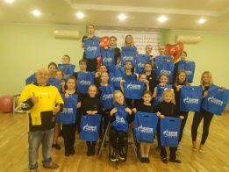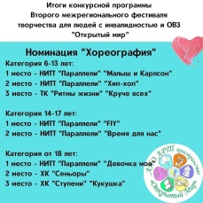
- Финал VI регионального этапа Национального чемпионата «Абилимпикс-2021»
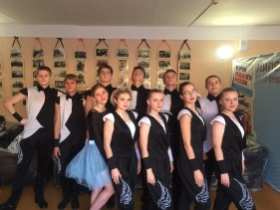
- Спортивный фестиваль «Пара Арт» г. Сочи
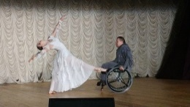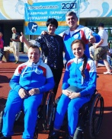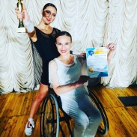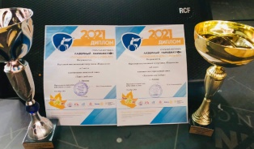
https://vk.com/wall-7980133_6751

- Фестиваль «Страна-театр-школа» спектакль «Мама» мастер-класс от членов жюри по актёрскому мастерству
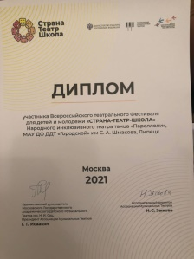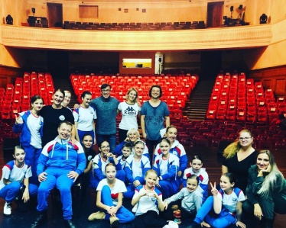
- Концерт Параллелей «Танцы без границ» приуроченному к Международному дню инвалидов
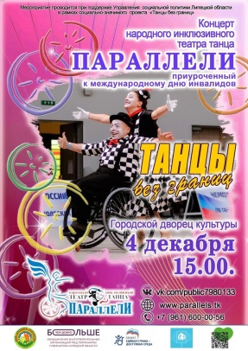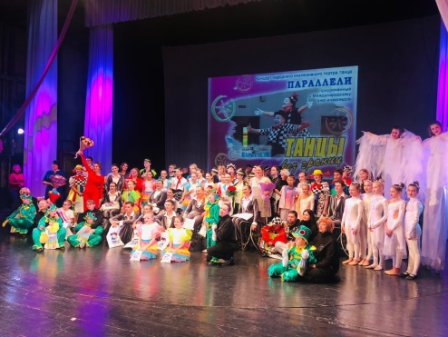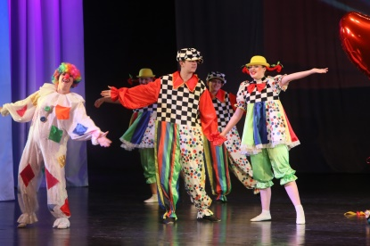
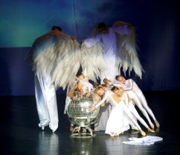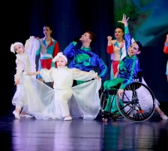
https://vk.com/wall-7980133_6983

- Словакия World Championship (4 золотых медали, 2 серебренных, 1 бронзовая)
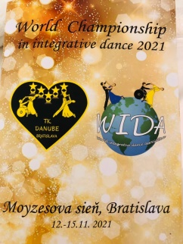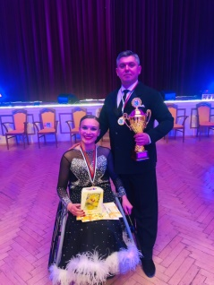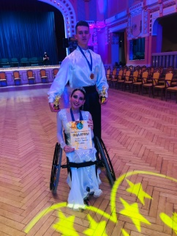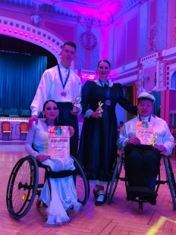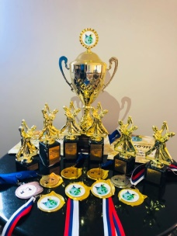
https://vk.com/wall-7980133_6903
https://vk.com/wall-7980133_6905

- Мастер-класс по инклюзивному танцу в рамках фестиваля АНО «АРТ пространство Открытый Мир»
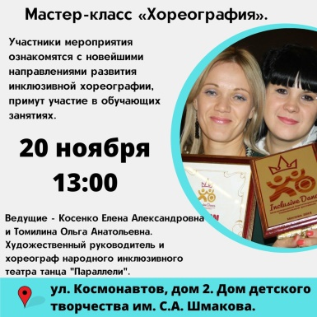
- Лауреаты I степени в открытой акции «Спасибо мамочке моей»
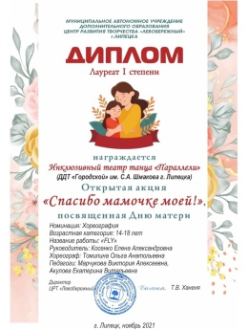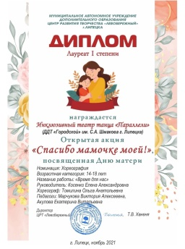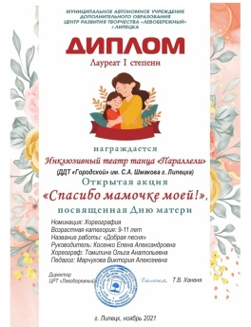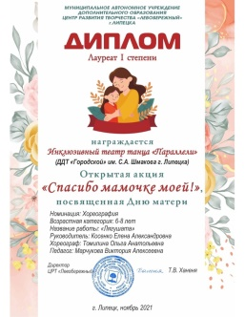
- Открытый городской фестиваль художественного творчества людей с ОВЗ «Радуга творчества» (четыре 1 места и ГРАН-ПРИ фестиваля)
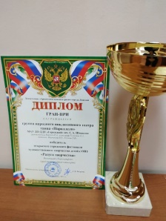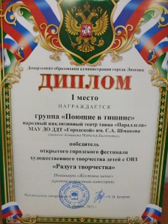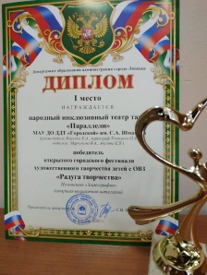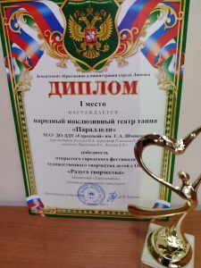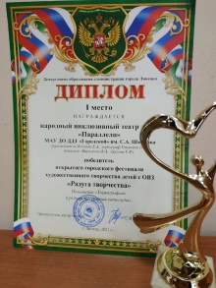

- Новогодний праздник «Новогодний калейдоскоп» Новогодний Флешмоб
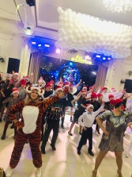
https://vk.com/wall-197739705_92

- Юридические и физические лица, оказывающие помощь танцорам на колясках (для размещения благодарности на сайте Федерации).
Сообщите данные кому подготовить Благодарственное письмо от Федерации (по желанию).
- Глава администрации Липецкой области - Артамонов Игорь Георгиевич
- Управления социальной политики Липецкой области – Андреева Татьяна Викторовна
- ООО «Теплосфера» - директор Гуськов Алексей Валерьевич
- ООО ТД «Антарес» - директор Мягков Геннадий Александрович
- Липецкий филиал ПАО «Ростелеком» - директор Власов Константин Викторович
- «Милосердие» ПАО «НЛМК» - Фрай Евгения Валерьевна
- «Больше чем добро» - Латышева Елена Юрьевна

- Данные о специалистах и/или организации: (полное имя отчество) кто получил государственные награды или другие поощрения (получены от кого и какая?)
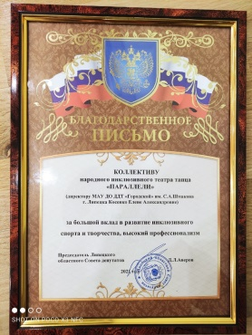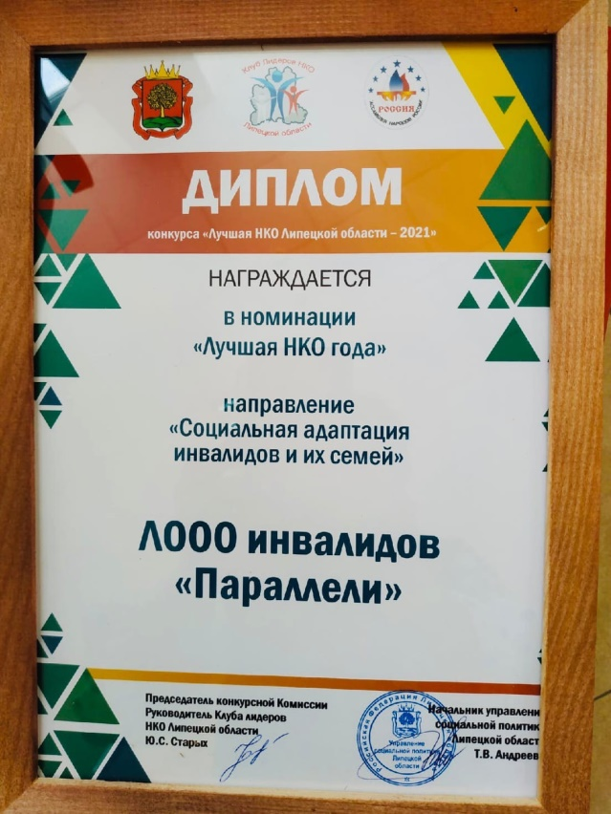

- Лучшая НКО 2021 года
- Косенко Елена Александровна награждена медалью за заслуги перед Липецкой области
https://lipetskmedia.ru/news/view/131047-_Dyevushka_vstryechayetsya.html

https://vk.com/video-7980133_456239304

https://vk.com/wall-7980133_5163

- Публикации в СМИ: ссылки на публикации.
https://vk.com/wall-7980133_5317
https://vk.com/wall-7980133_5318
https://vk.com/wall-7980133_5319
https://vk.com/wall-7980133_5344
https://vk.com/wall-7980133_5449
https://vk.com/wall-7980133_5498
https://lipetskmedia.ru/news/view/142930-Moroz_lyubvi.html
https://vk.com/wall-7980133_5604
https://vk.com/wall-7980133_5755
https://vk.com/wall-7980133_5965
https://lipetskmedia.ru/news/view/144462-Noviii_kontsyert.html
https://vk.com/wall-7980133_5849
https://vk.com/wall-7980133_5856
https://vk.com/wall-7980133_5863
https://vk.com/wall-7980133_5869
https://vk.com/wall-7980133_6031
https://vk.com/wall-7980133_6068
https://lipetskmedia.ru/news/view/146138-Tantsuii__budto.html
https://vk.com/wall-7980133_6103
https://vk.com/wall-7980133_6150
https://vk.com/wall-7980133_6151
https://vk.com/wall-7980133_6168
https://vk.com/wall-7980133_6388
https://vk.com/wall-7980133_6574
https://vk.com/wall-7980133_6588
https://vk.com/wall-7980133_6590
https://vk.com/wall-7980133_6593
https://vk.com/wall-7980133_6594
https://lipetskmedia.ru/news/view/151999-Inklyuzivniii.html
https://vk.com/wall-7980133_6613
https://vk.com/wall-7980133_6621
https://vk.com/wall-7980133_6653
https://vk.com/wall-7980133_6658
https://xn--80aacoonefzg3am8b1fsb.xn--p1ai/news/5853
https://vk.com/wall-7980133_6719
https://vk.com/wall-7980133_6751
https://vk.com/wall-7980133_6780
https://vk.com/wall-7980133_6836
https://vk.com/wall-7980133_6837
https://vk.com/wall-7980133_6903
https://vk.com/wall-7980133_6905
https://lipetsktime.ru/news/culture/v_dekabre_paralleli_udivyat_zriteley_novymi_nomerami/
https://vk.com/wall-7980133_6933
https://vk.com/wall-7980133_6937
https://vk.com/wall-7980133_6969
https://vk.com/wall-7980133_6983
https://vk.com/wall-7980133_6998
https://vk.com/wall-7980133_7000
https://vk.com/away.php?to=https%3A%2F%2Flipetsktime.ru%2Ftv%2Fall_shows%2F629040%2F&post=-7980133_7026&cc_key=
https://vk.com/away.php?to=http%3A%2F%2Fwww.oblsovet.ru%2Fnews%2F35848%2F&post=-7980133_7026&cc_key=
https://vk.com/away.php?to=https%3A%2F%2Flipetsktime.ru%2Fnews%2Fculture%2F_paralleli_okazali_tantsy_bez_granits%2Fhttp&post=-7980133_7026&cc_key=

- Планы организации на 2022 год:
- Юбилейный концерт коллектива 15 лет и премьера спектакля «Летучий корабль» - 16 апреля 2022г.
- Концерт/ «День открытых сердец»( сентябрь)
- Концерт на Международный день инвалидов (декабрь)
- Санкт- Петербург. Международные соревнования Кубок континентов (сентябрь)
- Москва. Международный фестиваль Inclusive Dance (конец октября)
- Санкт- Петербург. Чемпионат России (май)
- «На завалинке»

Председатель ЛОООИ «Параллели» О.А. Томилина

